СОЛНЦЕ
слова неизвестного автора музыка Валерия Серебренникова

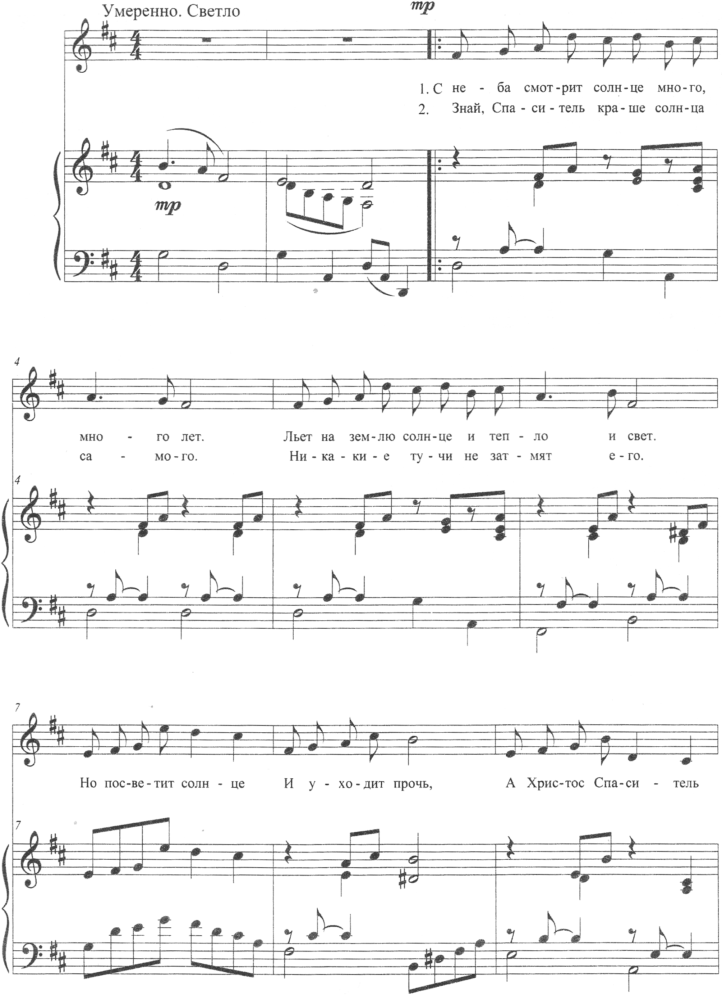
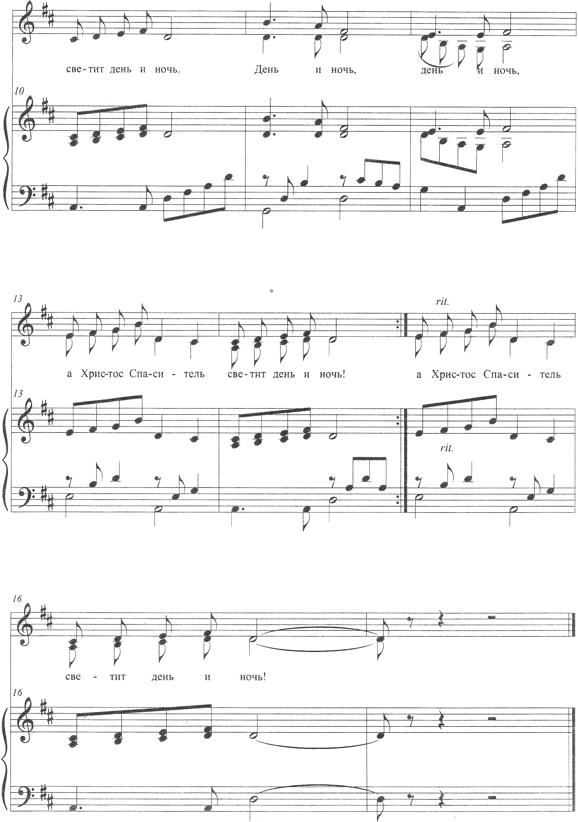
СОЛНЦЕ

слова неизвестного автора музыка Валерия Серебренникова

